TRƯỜNG ĐẠI HỌC CÔNG NGHỆ THÔNG TIN

KHOA: HỆ THỐNG THÔNG TIN

BÁO CÁO ĐỒ ÁN

MÔN HỌC: LẬP TRÌNH HƯỚNG ĐỐI TƯỢNG CHO MÔI TRƯỜNG WINDOWS

# ĐỀ TÀI: ỨNG DỤNG HỌC TIẾNG ANH HBEnglish

**GIẢNG VIÊN:** TRẦN MINH TRIẾT

**NHÓM THỰC HIỆN:**

Đào Minh Hiếu-MSSV: 15520219

Trần Gia Bảo- MSSV: 15520044

**Chương 1: Khảo sát nhu cầu:**

Tiếng Anh không chỉ giúp bạn mở rộng phạm vi giao tiếp, gây ấn tượng với những người xung quanh bất cứ khi nào bạn “cất tiếng”, mà còn mang đến cho bạn nhiều lợi ích khác. Bạn có nghĩ đến cảm giác thích thú khi được tiếp cận những thông tin mà không phải ai cũng có được hay không? Rồi cả khi bạn tạo ra những bước nhảy vọt trong sự nghiệp của mình, bỏ xa những người khác một khoảng dài? Bạn sẽ đạt được tất cả những điều này nếu bạn có thể nói tiếng Anh thật tốt.

Chính vì thế nhu cầu học tiếng anh ngày càng gia tăng. Nhưng không phải ai cũng có đủ thời gian để đến các trung tâm, hàng ngày hàng tuần. Hiểu được điều đó, ngày nay có nhiều ứng dụng, phần mềm ra đời đáp ứng nhu cầu ngày càng cao của người học. Việc **áp dụng công nghệ vào việc học hành giảng dạy không còn xa lạ với nhiều người như ngày trước. Với sự phổ cập của các thiết bị di động thông minh như smartphone hay tablet cùng với kho ứng dụng khổng lồ App Store, CH Play kèm theo thì việc tìm kiếm một ứng dụng học ngoại ngữ nói chung và học tiếng Anh nói riêng quả thật là rất tiện dụng và dễ dàng.**

**Chương 2: Giới thiệu phần mềm:**

HBEnglishlà một ứng dụng phục vụ cho việc học ngoại ngữ. Ứng dụng này thực hiện tốt việc "game hóa" (gamification) các bài học khi người dùng được tham gia các trò chơi như trả lời câu hỏi, vượt qua thử thách nghe, nói hay làm trắc nghiệm thú vị và hiệu quả cho việc học tiếng Anh.

Ứng dụng cho phép người học chọn chủ đề và học bài và làm bài tập. Bài học được thiết kế thông qua: text , hình ảnh. Bài tập được làm thông qua multichoice. Người học được tích lũy điểm số qua từng bài học đã hoàn thành.

**Chương 3: Các công nghệ và quy trình trình sản xuất phần mềm**

Ứng dụng được áp dụng một số công nghệ: bunifu ui.NET framework, entity framework, Three Layer Architecture.

Quy trình sản xuất phần mềm:

**Chương 4: Chi tiết về hệ thống:**

**Chương 5: Giao diện sản phẩm:**

1. **Đăng nhập vào ứng dụng:**

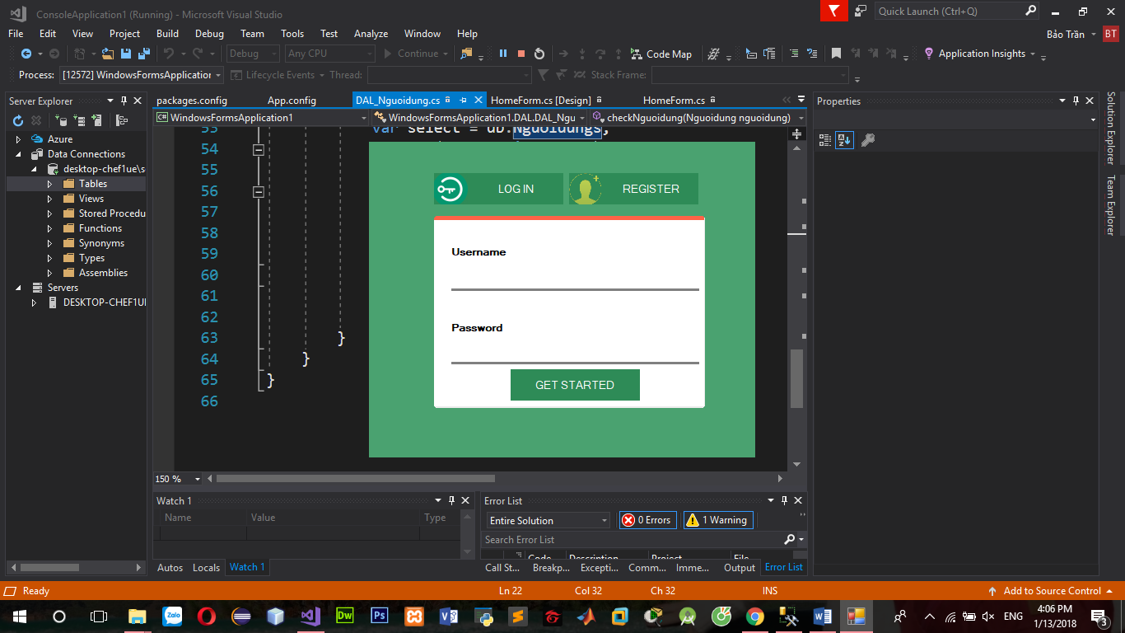

1. **Đăng kí thành viên mới:**

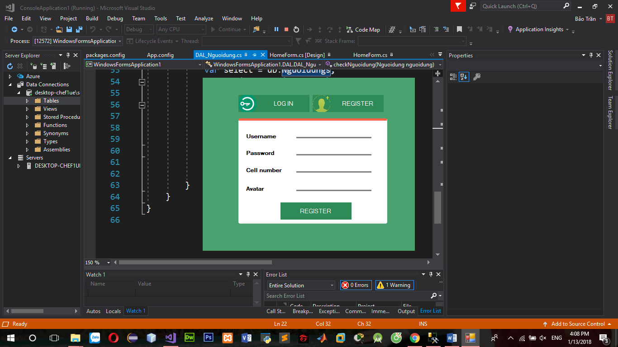

1. **Chọn bài học theo chủ đề:**



